# 二、相关内容讨论：

## 1、一期已完成的内容：

（1）加载遥感影像、等高线、线位等栅格或矢量文件；

（2）标绘线位；

（3）展示高程信息；

（4）高程点和平面点的联动展示；

（5）获取轨迹线；

（6）定点拍照上传；

## 2、二期要补充的内容：

1. 实现各种开源影像图的加载

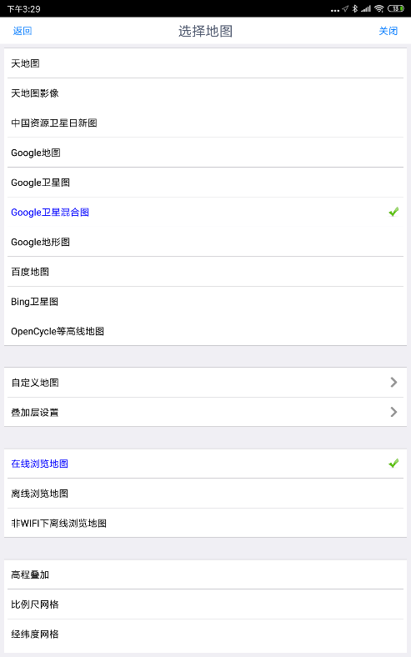

1. KML数据源动态叠加：实现加载本地kml格式数据。
2. DWG数据源动态叠加：实现加载本地dwg格式数据：

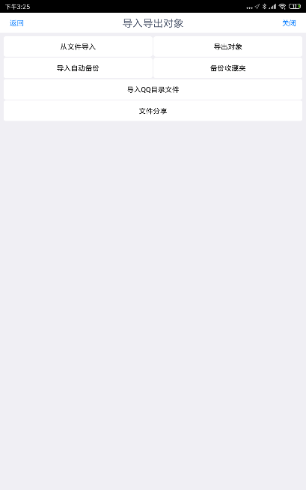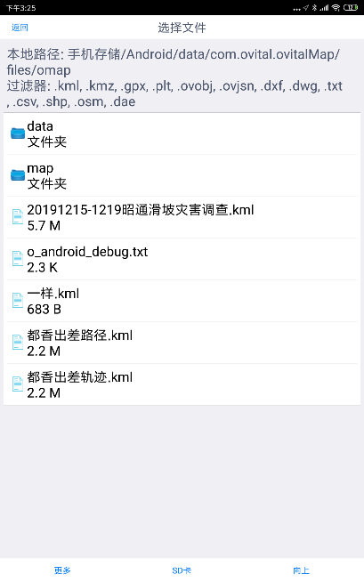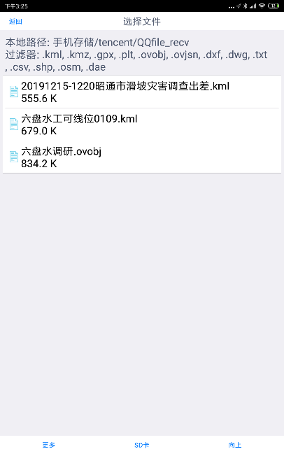

1. 本地缓存功能（优化）：下载完成后选取的范围文件一直存在，清除图面工具；
2. 轨迹采集功能：支持轨迹导出；
3. 标绘属性：现场标绘自动记录位置、长度、面积、标绘时间以及采集的属性信息，并支持导出。标绘参见奥维地图，中间十字丝获取准确节点坐标。
4. 图层样式修改：点、线、面等要素的样式、颜色等。
5. **定点拍照：记录位置，方向和属性信息，并支持导出；**
6. 支持导出shp文件；

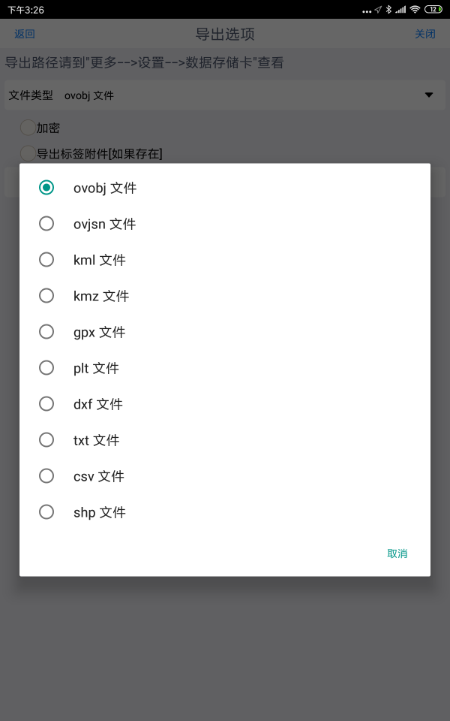

1. 地图校正：导入无坐标地图后可进行类似arcgis中的Georeference的功能；
2. 数据发布自动化：后台数据自动化发布，提交需发布的数据，自动根据不同的数据格式进行切片，上传服务器，自动发布。**（重要）**
3. 查询测区数据覆盖情况：查询测区高分历史数据覆盖情况，类似资源卫星中心网站的查询功能；

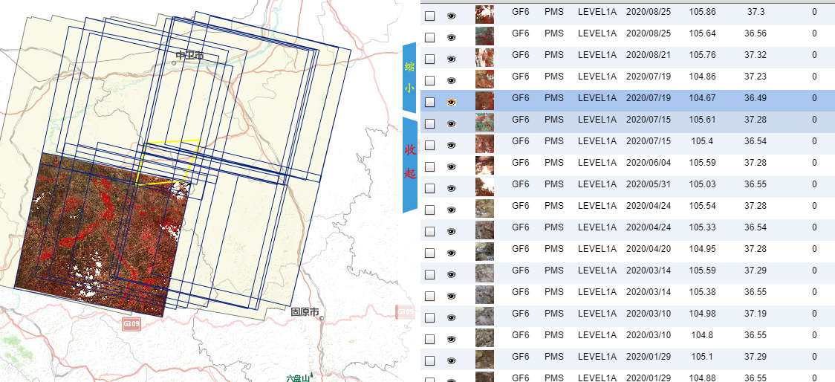

1. 测绘功能：可测量两点距离、折线距离、多边形面积；

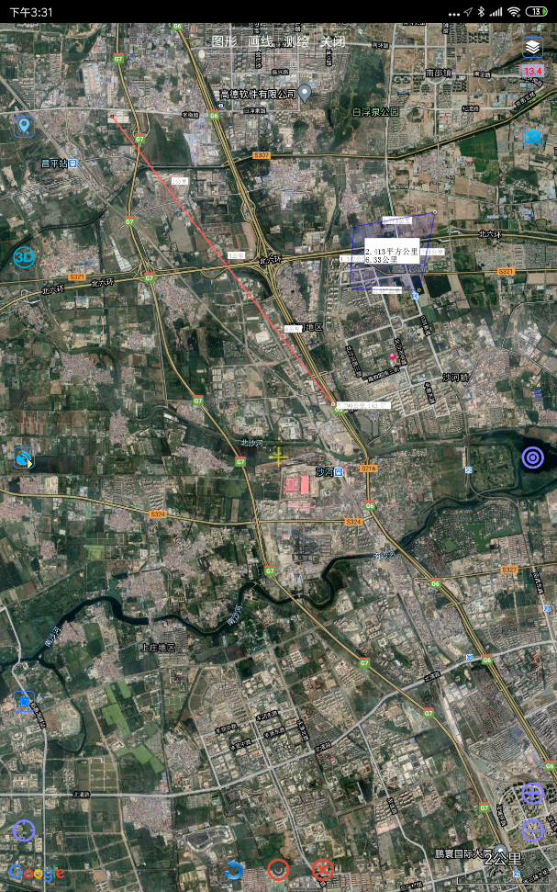

1. POI搜索：点位搜索。

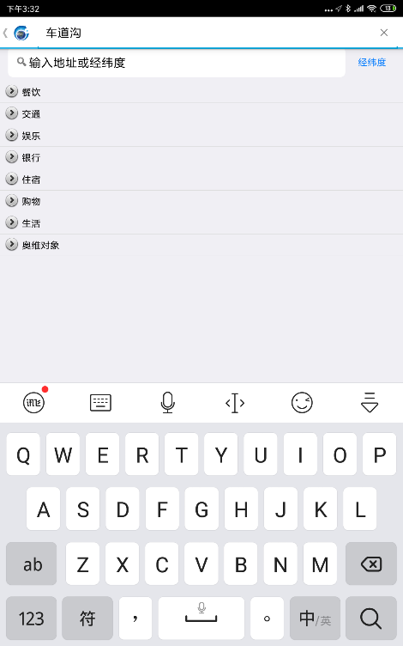

1. 导航功能：实现路线导航。

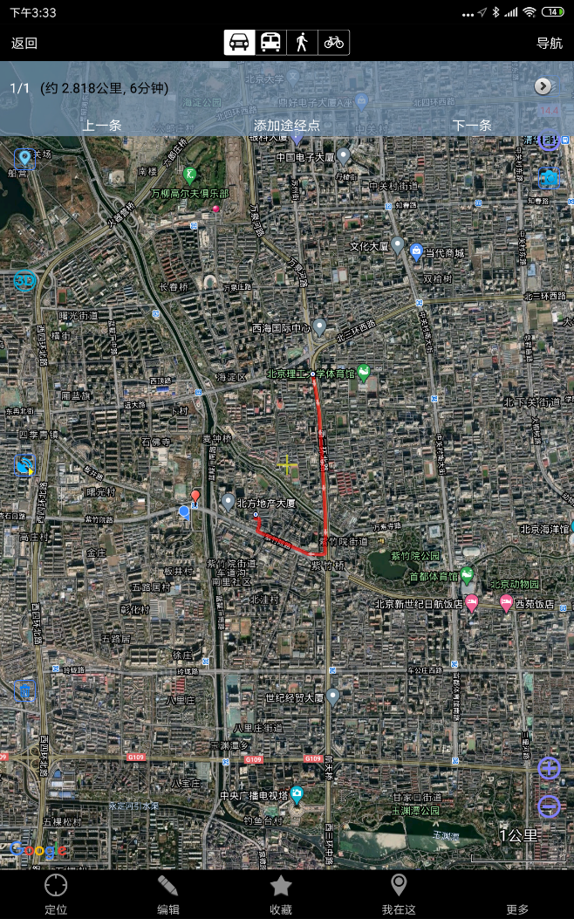

1. 本地收藏夹：将所有标绘成果放入文件夹统一管理，可实现文件夹新增，文件夹里数据删除，所覆盖的区域数据一键缓存；

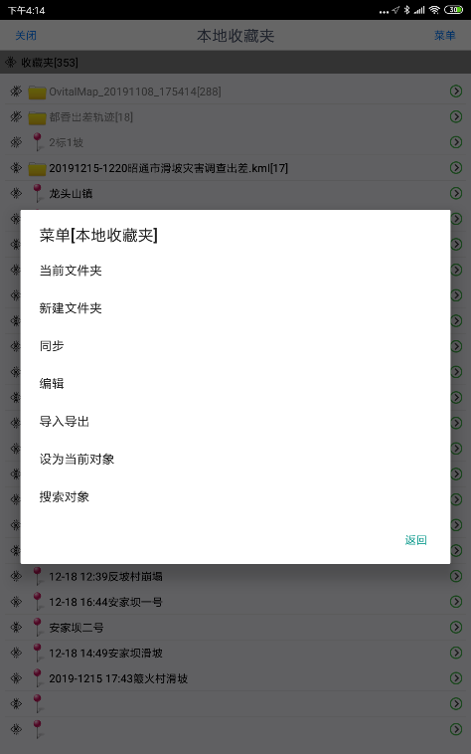

1. 指北针功能：增加指北针功能；

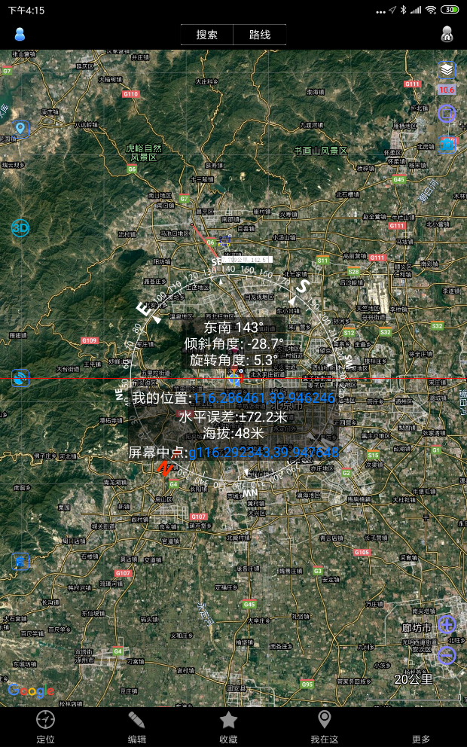

1. 用户管理（优化）：实现移动端注册（通过手机号注册），后台用户管理优化。

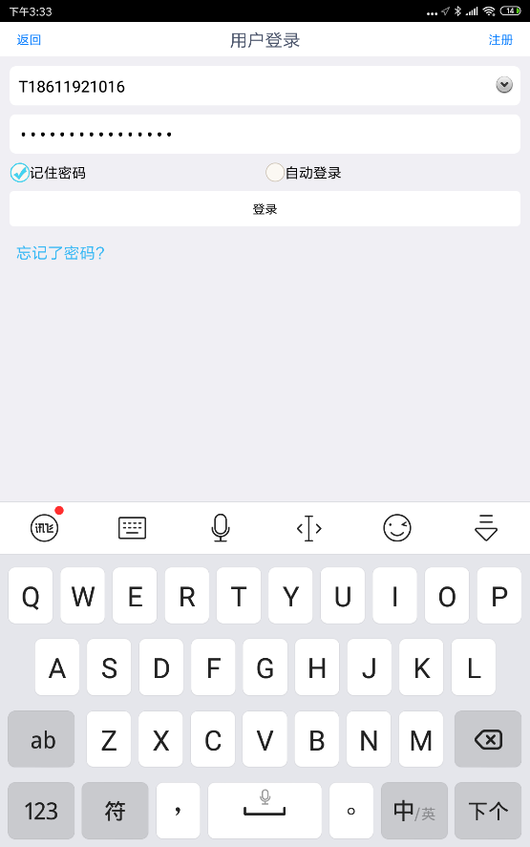

1. 界面美化。

3、成果：1个软著，1个专利，**1个技术报告，1套源代码及相关说明文档**。